三、思政前沿

**（一）时政新闻**

**2023高考今日开考，1291万考生奔赴考场**

6月7日，2023年全国高考正式拉开大幕，全国将有1291万考生奔赴考场，报考人数再创历史新高。近期，多地出台措施保障考生顺利考试，同时，为保证考试安全，多部门开展净化涉考网络环境、打击销售作弊器材、打击替考作弊等专项行动，综合治理考试环境。

**各地出台举措，保障考场秩序**

今年高考，各地都将防范手机作弊作为重中之重，多地考场首次配备使用智能安检门。比如，浙江的高考试卷由专人专车护送，并全程开启监控。各个涉考场所同步远程监控、全视角监管。全体考务人员已完成考务相关业务培训并通过考核。所有考点均实行标准化管理，配备智能安检门、5G信号屏蔽仪、金属探测仪等设备，配置视频监考室和视频监考员。考试期间，还将启用无线信号监测设备，对考点周边可疑信号进行巡回监测，严防各类高科技舞弊。

在防疫上，多个省份教育考试机构明确表示，一般情况下，考生进入普通考场就座后，可自行决定是否佩戴口罩。多地通知，考生如果感染了新冠病毒或出现相关症状，请立即向学校或当地考试机构报告，届时可在备用考场或应急考场参加考试。

比如北京明确，每考点至少设置3个备用考场。配备专职卫生防疫工作人员，各考点安排1名校医负责卫生防疫工作。做好考点考场消毒通风等工作，根据需要配备口罩、免洗手消毒液等防疫用品。

**各地为考生护航：静音降噪、调整上班时间**

为给考生营造良好的考试环境，多地出台措施，静音、降噪，调整上班上学时间，缓解交通压力。山东淄博市张店区烧烤协会、淄博高新区烧烤协会，以及烧烤城“临淄大院”等纷纷发出倡议书，高考期间各烧烤店铺暂停营业，八大局便民市场也宣布在高考期间休市，全力为考生营造一个安静的考试环境。

为缓解高考期间考生赴考时间段的交通压力，确保广大考生顺利出行，按时到达考点，辽宁沈阳、湖南涟源，湖北黄石、恩施、鄂州等多地发文，2023年高考期间，各机关和事业单位人员将调整上班时间，实行错峰上班。比如沈阳全市机关和事业单位作息时间向后顺延一小时，午休时间不变。

湖北襄阳还发布通知，部分考点周边小学将调整作息时间，高考期间放假。同时，在高考期间，关闭电铃和广播操等定时广播。

此外，多地都开展高考志愿服务活动。如天津启动“高考应急服务车”志愿服务活动，60辆出租车值守30个考点。合肥动员1000余名青年志愿者参与考生爱心护航、考场秩序维护、考点停车保障、陪考家长防暑降温、电信诈骗防范宣传等志愿服务。

多地还开启“静音模式”，如对考点周边公交车禁止鸣笛、禁止使用车辆报站机外扩。此外还包括高考期间禁止进行施工作业及其他噪声污染活动，禁止开展产生噪声的露天娱乐、广场舞、集会、商业宣传和燃放烟花爆竹等活动。

**防作弊、加强对高校学生管理**

在考试纪律方面，教育部近日发布2023年高考预警信息，结合近年来出现的一些典型案例，提醒广大考生和家长，务必提高警惕，谨防上当受骗，做到诚信考试。

教育部还发布消息，2023年以来，全国公安机关会同教育等部门对各类涉考违法犯罪活动继续保持高压严打态势，依法严惩组织考试作弊及非法生产、销售窃听窃照专用器材违法犯罪人员。高考前夕，各地公安机关已陆续侦破一批组织考试作弊案件和涉考诈骗案件。

公安机关、教育部门提醒，考生切勿携带手机等电子设备进入考点考场，以免触犯考规考纪；切勿相信售卖高考试题、答案等网上信息，以免上当受骗。

此外，多所高校官网通知，2023年高考期间高校学生不得请假离校，坚决杜绝学生违规参加高考或替考。比如河南周口师范学院发布“关于做好2023年高考期间学生管理工作的通知”，加强高考期间在校学生管理，防范高考替考作弊等违纪违法行为；实时掌握毕业班学生校外实习实践所处的位置和状态，确保学生没有违法违规参加高考。

山东工商学院也发布“关于做好2023年高考期间学生管理工作的通知”，强调原则上高考期间学生不得请假离开学校，对特殊原因确需请假的，应核清原因，严格履行请销假程序。除常规审批程序外，坚持谁批准谁负责的原则，高考期间学生请假情况需学院党政主要领导审核把关，并报学校学生处备案。



**铁路12306手机客户端5日起提供学生优惠资质在线核验服务**

记者从中国铁路12306网站获悉，为进一步做好学生优惠票发售工作，方便学生乘车出行，6月5日起，铁路12306手机客户端提供学生优惠资质在线核验服务。

根据12306网站消息，在中国高等教育学生信息网按时完成每学年学籍电子注册的普通高校学生可进行在线核验。

与此同时，铁路部门仍保留线下核验渠道，符合学生优惠票条件的学生可继续选择原方式核验购票。

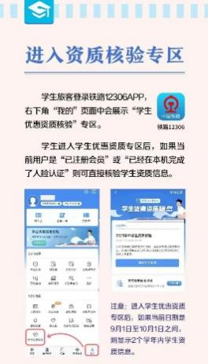

**（二）党史纵横**

**百年辉煌——中国共产党百年历史学习**

从1921年到2021年，中国共产党走过了整整一百年的历程。这是用鲜血、汗水、泪水、勇气、智慧、力量写就的百年；是筚路蓝缕、披荆斩棘、艰苦创业、砥砺前行、充满艰险、充满神奇的百年；是苦难中铸就辉煌、挫折后毅然奋起、探索中收获成功、失误后拨乱反正、转折中开创新局、奋斗后赢得未来的百年。争取民族独立、人民解放和实现国家富强、人民幸福，是中国共产党百年历史的主题和主线；“不懈奋斗史”“理论探索史”“自身建设史”，是中国共产党百年历史的主流和本质；把革命、建设、改革、复兴事业不断推向前进，是中国共产党百年历史的鲜明特征；逐步实现救国、兴国、富国、强国的奋斗目标，是中国共产党百年历史的庄严使命。

中国共产党百年历史，可以划分为四个历史时期：从1921年7月中国共产党建立至1949年10月中华人民共和国成立，是新民主主义革命时期；从1949年10月至1978年12月党的十一届三中全会召开，是社会主义革命和建设时期；从1978年12月至2012年11月党的十八大召开，是改革开放和社会主义现代化建设新时期；从2012年11月至今是中国特色社会主义新时代。在这四个历史时期，中国共产党完成和推进了四件大事。四件大事铸就了中国共产党百年辉煌。

中国的近代史是从1840年鸦片战争开始的。从那时起，中国逐渐成为半殖民地半封建社会。为了改变中华民族悲惨屈辱的命运，中国人民和无数仁人志士进行了千辛万苦的探索和不屈不挠的斗争。封建统治阶级发起洋务运动，农民阶级发动太平天国起义和义和团运动，资产阶级改良派、革命派先后发动戊戌变法、辛亥革命，但都最终归于失败。中国共产党就是在这样的历史背景下登上中国政治舞台的。中国共产党是在近代中国社会矛盾的剧烈冲突中、在中国人民反抗封建统治和外来侵略的激烈斗争中、在马克思列宁主义同中国工人运动的结合过程中应运而生的。

1921年7月23日，党的一大在上海召开，几天后在浙江嘉兴南湖的红船上结束。一大的召开标志着中国共产党的正式建立。在这之前各地建立的党组织，都是党的早期组织。关于一大的召开，党史大家胡乔木同志曾写过这样一段话：一大开过了，似乎什么也没有发生，连报纸上也没有一点报道。但是，中国的伟大事变在实质上却开始了。毛泽东同志在总结党的创建的历史时说：“中国产生了共产党，这是开天辟地的大事变。”“从此以后，中国改换了方向。”与以往中国其他政党和政治组织不同的是，中国共产党一经成立就把实现共产主义作为最高理想和最终目标，确立起为中国人民谋幸福、为中华民族谋复兴的初心和使命。

中国共产党对中国革命道路的探索经历了艰难的历程。在艰辛的探索实践中，中国共产党坚持把马克思主义基本原理同中国革命具体实际相结合，团结带领中国人民找到了一条农村包围城市、武装夺取政权的正确革命道路，进行了28年浴血奋战，打败日本帝国主义，推翻了国民党反动统治，完成了新民主主义革命，建立了中华人民共和国。在这个过程中，党带领人民流血牺牲，历经千难万险。可以说，红色政权来之不易，新中国来之不易。它是红色的，是由无数革命先烈用生命和鲜血换来的。毛泽东同志在党的七大上曾指出：“我们党尝尽了艰难困苦，轰轰烈烈，英勇奋斗。从古以来，中国没有一个集团，像共产党一样，不惜牺牲一切，牺牲多少人，干这样的大事。”东北抗日联军领导人杨靖宇同志在同日寇作战最后弹尽粮绝剩下一人时，面对他人的劝降，掷地有声地说：“老乡，我们中国人都投降了，还有中国吗？”据不完全统计，从1921年至1949年，牺牲的全国有名可查的革命烈士达370多万人，平均每天牺牲370多人。他们真正用行动诠释了“为有牺牲多壮志，敢教日月换新天”的豪情与壮志。

新中国的成立，标志着中国共产党领导的人民大众的反帝反封建的新民主主义革命的胜利，宣告中国人民从此站立起来了！它彻底结束了旧中国半殖民地半封建社会的历史，彻底结束了旧中国一盘散沙的局面，彻底废除了列强强加给中国的不平等条约和帝国主义在中国的一切特权，中国人民真正成为国家和社会的主人，实现了中国从几千年封建专制政治向人民民主的伟大飞跃。中华民族走上了实现伟大复兴的壮阔道路，“以勇敢而勤劳的姿态工作着，创造自己的文明和幸福，同时也促进世界的和平和自由”。

**百年瞬间——中国共产党的创立**

1921年7月，中国共产党第一次全国代表大会在上海法租界望志路106号（今兴业路76号）开幕。

参加会议的代表有：上海的李达、李汉俊，北京的张国焘、刘仁静，长沙的毛泽东、何叔衡，武汉的董必武、陈潭秋，济南的王尽美、邓恩铭，广州的陈公博，旅日的周佛海；包惠僧受陈独秀派遣，出席了会议。他们代表着全国50多名党员。共产国际代表马林和尼克尔斯基出席了会议。陈独秀和李大钊因事务繁忙未出席会议。

由于会场受到暗探注意和法租界巡捕搜查，最后一天的会议转移到浙江嘉兴南湖的游船上举行。

党的一大确定党的名称为“中国共产党”。大会通过了中国共产党第一个纲领，明确“革命军队必须与无产阶级一起推翻资本家阶级的政权”，“承认无产阶级专政，直到阶级斗争结束”，“消灭资本家私有制”，以及联合第三国际。中国共产党一经成立，就旗帜鲜明地把社会主义和共产主义规定为自己的奋斗目标，坚持用革命的手段实现这个目标。

党的一大决定设立中央局作为中央的临时领导机构，选举产生了以陈独秀为书记的中央局。党的一大宣告中国共产党正式成立。中国共产党的成立，是近代中国历史发展的必然产物，是中国人民在救亡图存斗争中顽强求索的必然产物，是实现中华民族伟大复兴的必然产物。中国共产党作为中国最先进的阶级——工人阶级的政党，不仅代表着工人阶级的利益，而且代表着整个中国人民和中华民族的利益。它从一开始就坚持以马克思主义为行动指南，始终把为中国人民谋幸福、为中华民族谋复兴作为初心和使命。

中国共产党的创建，是中华民族发展史上开天辟地的大事变，具有伟大而深远的意义。近代以来中国人民反帝反封建的斗争之所以屡遭挫折和失败，最重要的原因就是没有先进的坚强的政党作为凝聚力量的领导核心。中国共产党的诞生，从根本上改变了这种局面。

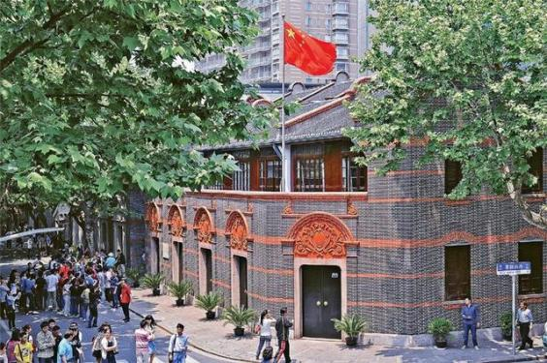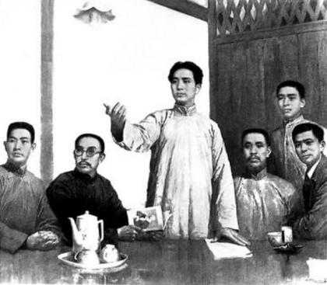

**（三）学“习”讲堂**

**重要讲话|习近平在中国－中亚峰会上的主旨讲话**

携手建设守望相助、共同发展、普遍安全、世代友好的中国－中亚命运共同体

尊敬的各位同事，女士们，先生们，朋友们：

　　欢迎大家来到西安，出席中国－中亚峰会，共商中国同中亚五国合作大计。

　　西安古称长安，是中华文明和中华民族的重要发祥地之一，也是古丝绸之路的东方起点。2100多年前，中国汉代使者张骞自长安出发，出使西域，打开了中国同中亚友好交往的大门。千百年来，中国同中亚各族人民一道推动了丝绸之路的兴起和繁荣，为世界文明交流交融、丰富发展作出了历史性贡献。中国唐代诗人李白曾有过“长安复携手，再顾重千金”的诗句。今天我们在西安相聚，续写千年友谊，开辟崭新未来，具有十分重要的意义。

　　2013年，我担任中国国家主席后首次出访中亚，提出共建“丝绸之路经济带”倡议。10年来，中国同中亚国家携手推动丝绸之路全面复兴，倾力打造面向未来的深度合作，将双方关系带入一个崭新时代。

　　横跨天山的中吉乌公路，征服帕米尔高原的中塔公路，穿越茫茫大漠的中哈原油管道、中国－中亚天然气管道，就是当代的“丝路”；日夜兼程的中欧班列，不绝于途的货运汽车，往来不歇的空中航班，就是当代的“驼队”；寻觅商机的企业家，抗击新冠疫情的医护人员，传递友谊之声的文化工作者，上下求索的留学生，就是当代的友好使者。

　　中国同中亚国家关系有着深厚的历史渊源、广泛的现实需求、坚实的民意基础，在新时代焕发出勃勃生机和旺盛活力。

　　各位同事！

　　当前，百年变局加速演进，世界之变、时代之变、历史之变正以前所未有的方式展开。中亚是亚欧大陆的中心，处在联通东西、贯穿南北的十字路口。

　　世界需要一个稳定的中亚。中亚国家主权、安全、独立、领土完整必须得到维护，中亚人民自主选择的发展道路必须得到尊重，中亚地区致力于和平、和睦、安宁的努力必须得到支持。

　　世界需要一个繁荣的中亚。一个充满活力、蒸蒸日上的中亚，将实现地区各国人民对美好生活的向往，也将为世界经济复苏发展注入强劲动力。

　　世界需要一个和谐的中亚。“兄弟情谊胜过一切财富”。民族冲突、宗教纷争、文化隔阂不是中亚的主调，团结、包容、和睦才是中亚人民的追求。任何人都无权在中亚制造不和、对立，更不应该从中谋取政治私利。

　　世界需要一个联通的中亚。中亚拥有得天独厚的地理优势，有基础、有条件、有能力成为亚欧大陆重要的互联互通枢纽，为世界商品交换、文明交流、科技发展作出中亚贡献。

　　各位同事！

　　去年，我们举行庆祝中国同中亚五国建交30周年视频峰会时，共同宣布建设中国－中亚命运共同体。这是我们在新的时代背景下，着眼各国人民根本利益和光明未来，作出的历史性选择。建设中国－中亚命运共同体，要做到四个坚持。

　　一是坚持守望相助。我们要深化战略互信，在涉及主权、独立、民族尊严、长远发展等核心利益问题上，始终给予彼此明确、有力支持，携手建设一个守望相助、团结互信的共同体。

　　二是坚持共同发展。我们要继续在共建“一带一路”合作方面走在前列，推动落实全球发展倡议，充分释放经贸、产能、能源、交通等传统合作潜力，打造金融、农业、减贫、绿色低碳、医疗卫生、数字创新等新增长点，携手建设一个合作共赢、相互成就的共同体。

　　三是坚持普遍安全。我们要共同践行全球安全倡议，坚决反对外部势力干涉地区国家内政、策动“颜色革命”，保持对“三股势力”零容忍，着力破解地区安全困境，携手建设一个远离冲突、永沐和平的共同体。

　　四是坚持世代友好。我们要践行全球文明倡议，赓续传统友谊，密切人员往来，加强治国理政经验交流，深化文明互鉴，增进相互理解，筑牢中国同中亚国家人民世代友好的基石，携手建设一个相知相亲、同心同德的共同体。

　　各位同事！

　　这次峰会为中国同中亚合作搭建了新平台，开辟了新前景。中方愿以举办这次峰会为契机，同各方密切配合，将中国－中亚合作规划好、建设好、发展好。

　　一是加强机制建设。我们已经成立外交、经贸、海关等会晤机制和实业家委员会。中方还倡议成立产业与投资、农业、交通、应急管理、教育、政党等领域会晤和对话机制，为各国开展全方位互利合作搭建广泛平台。

　　二是拓展经贸关系。中方将出台更多贸易便利化举措，升级双边投资协定，实现双方边境口岸农副产品快速通关“绿色通道”全覆盖，举办“聚合中亚云品”主题活动，打造大宗商品交易中心，推动贸易规模迈上新台阶。

　　三是深化互联互通。中方将全面提升跨境运输过货量，支持跨里海国际运输走廊建设，提升中吉乌、中塔乌公路通行能力，推进中吉乌铁路项目对接磋商。加快现有口岸现代化改造，增开别迭里口岸，大力推进航空运输市场开放，发展地区物流网络。加强中欧班列集结中心建设，鼓励优势企业在中亚国家建设海外仓，构建综合数字服务平台。

　　四是扩大能源合作。中方倡议建立中国－中亚能源发展伙伴关系，加快推进中国－中亚天然气管道D线建设，扩大双方油气贸易规模，发展能源全产业链合作，加强新能源与和平利用核能合作。

　　五是推进绿色创新。中方愿同中亚国家在盐碱地治理开发、节水灌溉等领域开展合作，共同建设旱区农业联合实验室，推动解决咸海生态危机，支持在中亚建立高技术企业、信息技术产业园。中方欢迎中亚国家参与可持续发展技术、创新创业、空间信息科技等“一带一路”专项合作计划。

　　六是提升发展能力。中方将制定中国同中亚国家科技减贫专项合作计划，实施“中国－中亚技术技能提升计划”，在中亚国家设立更多鲁班工坊，鼓励在中亚的中资企业为当地提供更多就业机会。为助力中国同中亚国家合作和中亚国家自身发展，中方将向中亚国家提供总额260亿元人民币的融资支持和无偿援助。

　　七是加强文明对话。中方邀请中亚国家参与“文化丝路”计划，将在中亚设立更多传统医学中心，加快互设文化中心，继续向中亚国家提供政府奖学金名额，支持中亚国家高校加入“丝绸之路大学联盟”，办好中国同中亚国家人民文化艺术年和中国－中亚媒体高端对话交流活动，推动开展“中国－中亚文化和旅游之都”评选活动、开行面向中亚的人文旅游专列。

　　八是维护地区和平。中方愿帮助中亚国家加强执法安全和防务能力建设，支持各国自主维护地区安全和反恐努力，开展网络安全合作。继续发挥阿富汗邻国协调机制作用，共同推动阿富汗和平重建。

　　各位同事！

　　去年十月，中国共产党第二十次全国代表大会成功召开，明确了全面建成社会主义现代化强国、实现第二个百年奋斗目标、以中国式现代化全面推进中华民族伟大复兴的中心任务，绘就了中国未来发展的宏伟蓝图。我们愿同中亚国家加强现代化理念和实践交流，推进发展战略对接，为合作创造更多机遇，协力推动六国现代化进程。

　　各位同事！

　　中国陕西有句农谚，“只要功夫深，土里出黄金”。中亚谚语也说，“付出就有回报，播种就能收获”。让我们携手并肩，团结奋斗，积极推进共同发展、共同富裕、共同繁荣，共同迎接六国更加美好的明天！

谢谢大家。

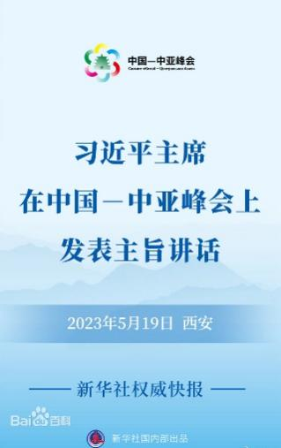

**平语近人|《平“语”近人——习近平总书记用典》经典语录**

一、恶竹应须斩万竿

1、新松恨不高千尺，恶竹应须斩万竿

释义：我恨不得让新松长到千尺高，而对于恶竹，则必须全部加以芟除。意指如果不除恶务尽，一有风吹草动就会死灰复燃、卷土重来，不仅恶化政治生态，还会严重损害党心民心。

2、善除害者察其本，善理疾者绝其源

释义：能够找到灾害根源的人才是真正善于消除灾害的人，而那个能够找到病根，并且去除病根的医生才是真正会治病的好医生。

二、天下之治在人才

1、才者，德之资也;德者，才之帅也

释义：德行、品德是才华的统帅，而才华和才能是德行的辅助因素。

2、宰相起于州部，猛士起于卒伍

释义：要想做宰相，必须首先从州部这样的基层官员做起。要让你做大将，你首先得学会做副将、做小将，甚至首先得从班、排、连、营，一级一级地做起来。

3、盖有非常之功，必待非常之人

释义：要成就伟大的不寻常的功业，必须要有、要等待、要依靠那非同寻常的伟大的人才。

三、咬定青山不放松

1、志之所趋，无远勿届，穷山距海，不能限也。志之所向，无坚不入，锐兵精甲，不能御也

释义：志向所趋，没有不能达到的地方，即使是山海尽头，也不能限制。意志所向，没有不能攻破的壁垒，即使是精兵坚甲，也不能抵抗。它告诉我们努力需要立志，志向是人生的航标，实现理想需要艰苦奋斗。

2、位卑未敢忘忧国

释义：虽然自己地位低微,但是从没忘掉忧国忧民的责任。

3、咬定青山不放松，立根原在破岩中。千磨万击还坚劲，任尔东西南北风

释义：咬住了青山就决不肯放松，根须已经深扎在岩石之中。历经千万次磨炼更加坚韧，任凭你东西南北来的狂风。着力表现了竹子那顽强而又执着的品佳。

四、天下为公行大道

1、有朋自远方来，不亦乐乎

释义：那些志同道合的人，从各个方向、从各个地方会聚到自己的身旁，难道不是一件非常高兴的事吗?只有志同道合的人和自己在一起，做起事情来那才是幸福的，做的事情才是有价值的。

2、万物并育而不相害，道并行而不相悖

释义：世间万物都共同在成长，共同在发育，各自成长各自的，虽然在同样一个环境里边，但是，我并不因为我的成长而妨害你;你也并不因为你的成长，而阻碍我的成长。我们要并行不悖。

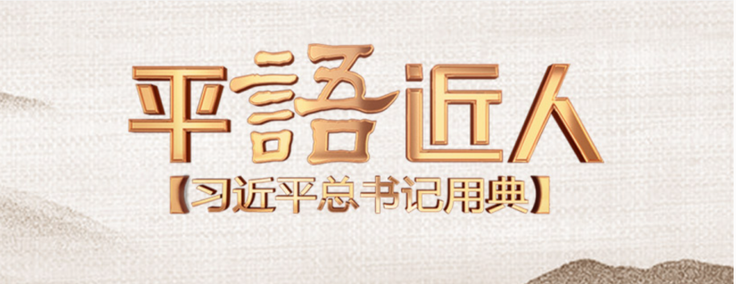

**（四）友站直达**

中华人民共和国教育部：[中华人民共和国教育部政府门户网站 (moe.gov.cn)](http://www.moe.gov.cn/)

中华人民共和国科学技术部：[中华人民共和国科学技术部 (most.gov.cn)](https://www.most.gov.cn/index.html)

中国教育在线：[中国教育在线-推动教育前进的力量 (eol.cn)](https://www.eol.cn/)

山西省教育厅：[山西省教育厅——首页 (shanxi.gov.cn)](http://jyt.shanxi.gov.cn/)

中国高等教育学生信息网：[中国高等教育学生信息网（学信网） (chsi.com.cn)](https://www.chsi.com.cn/)

太原理工大学官网：[太原理工大学 (tyut.edu.cn)](https://www.tyut.edu.cn/)